1(1) класс Сольфеджио, преподаватель Леонтьева Г.А., задания за 26.01, 29.01.
Ребята, сегодня мы с вами повторим рождественскую мелодию, которую исполняли на прошлом уроке. Слушайте вместе с родителями и ладошками хлопайте ритм треугольника, бубна. Кто может, попробуйте сыграть мелодию на фортепиано.
https://youtu.be/CcS-ltwLrT8
В нотной тетради запишите ноты первой октавы восьмыми с «хвостиками», по 5 шт. Не забудьте, что только у ноты СИ штиль и хвостик смотрят вниз, у всех остальных вверх.
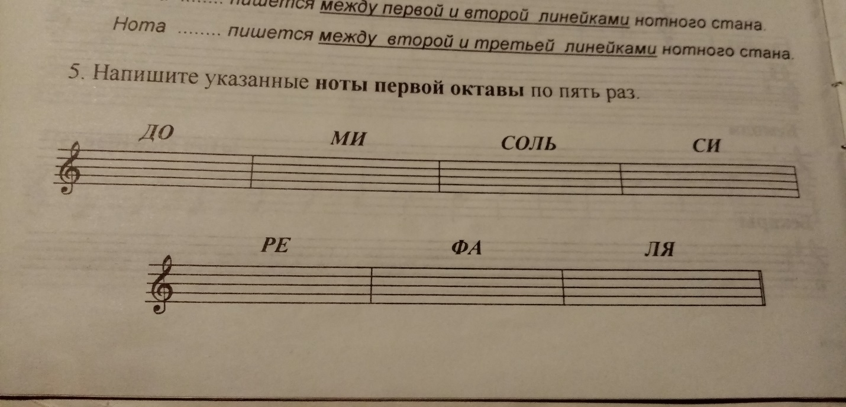
Успехов в дистанционном обучении.
Задания жду в мессенджеры или на эл почту dimgala333@yandex.ru
Обязательно подписывайте фамилию!

